ÅRSPLAN
GRANBUSKA
BARNEHAGE SA

BARNEHAGEÅRET 2024/2025
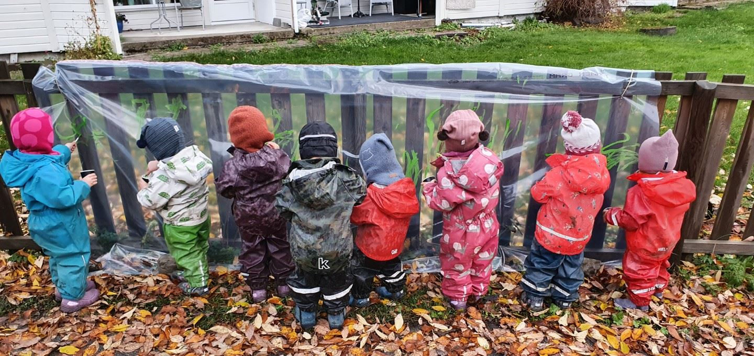

I Granbuska barnehage skal det legges grunnlag
for allsidig utvikling, i et godt oppvekstmiljø
hvor TRIVSEL skal stå i fokus:

Trygghet og omsorg
Respekt
Inkludering
Vennskap og fellesskap
Samspill
Entusiasme
Lek og læring

GENERELL DEL

Om Granbuska barnehage:
Granbuska Barnehage SA er en privat barnehage som eies av 10 ulike bedrifter i Sortland kommune. Andelslaget ledes av et styre på fire personer. Granbuska Barnehage SA er godkjent som helsefremmende barnehage og trafikksikker barnehage.

Eierstyret:
Leder: Oddgeir Johnsen
Medlem: Elise Stokland
Medlem: Silje Fløtnes Hansen
Vara: Espen Eilertsen

Den daglige driften er styrer i samarbeid med det øvrige personalet ansvarlig for. Barnehagen ble startet i 1990 og har pr i dag 135,7 kvm godkjent leke- og oppholdsareal. I løpet av høsten 2024 vil vi ha totalt 27 barn i alderen 1-6 år i barnehagen. Barnehagen regnes som 2-avdelingsbarnehage, og er bemannet etter dette. Eldste avdeling (3-6 år) er gruppe 1, 2 og 3, mens den yngste avdelinga (1-2 år) omtales som gruppe 4 og 5. Barnehagen er sentrumsnær, med gangavstand til både skogen og fjæra.

Personalet:
Daglig leder: Heidi Aronsen
Førskole-/barnehagelærere:
-Jonny Fredriksen (pedagogisk leder for gruppe 1, 2 og 3)
-Helene G. Arntzen (pedagogisk leder for gruppe 4 og 5)
-Marlen Hågensen

Fagarbeidere:
-Terje Nygård
-Elisabeth Ottesen

Pedagogisk medarbeidere:
-Ida Ovesen
-Matilde Jensen

Renholder: Nina Hansen

Samarbeidsutvalg:
Foreldrerådet, de ansatte og andelslaget velger en representant hver til samarbeidsutvalget.
Eiers representant og vara: Elise Riibe-Stokland og Oddgeir Johnsen.
Foreldrerepresentant og vara: Benedicte Marhaug og Ann-Lisbeth Torbergsen
Ansattes representant: Jonny Fredriksen
Styrer/sekretær: Heidi Aronsen

Dugnad:
Foreldre som får barn inn i barnehagen plikter å yte dugnadsinnsats jfr. barnehagens vedtekter. Hvert år velger foreldrerådet 2 personer som er ansvarlige for å få gjennomført dugnader. Det velges også 2 personer til arrangements komité. Disse har ansvaret for ulike foreldrestyrte arrangement i barnehagen.

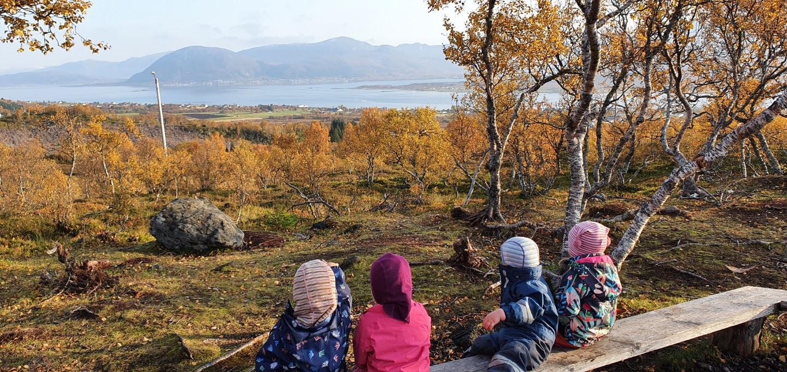
Åpningstider:
Barnehagen har åpent fra kl. 07.30 – kl.16.15 alle ukedager. Barnehagen holder ikke feriestengt.

Planleggingsdager:
I tillegg til planleggingsdagene i forbindelse med oppstart i høst, holder vi også stengt 2 og 3 januar 2025 og 30 mai 2025.

Miljøbeskrivelse:
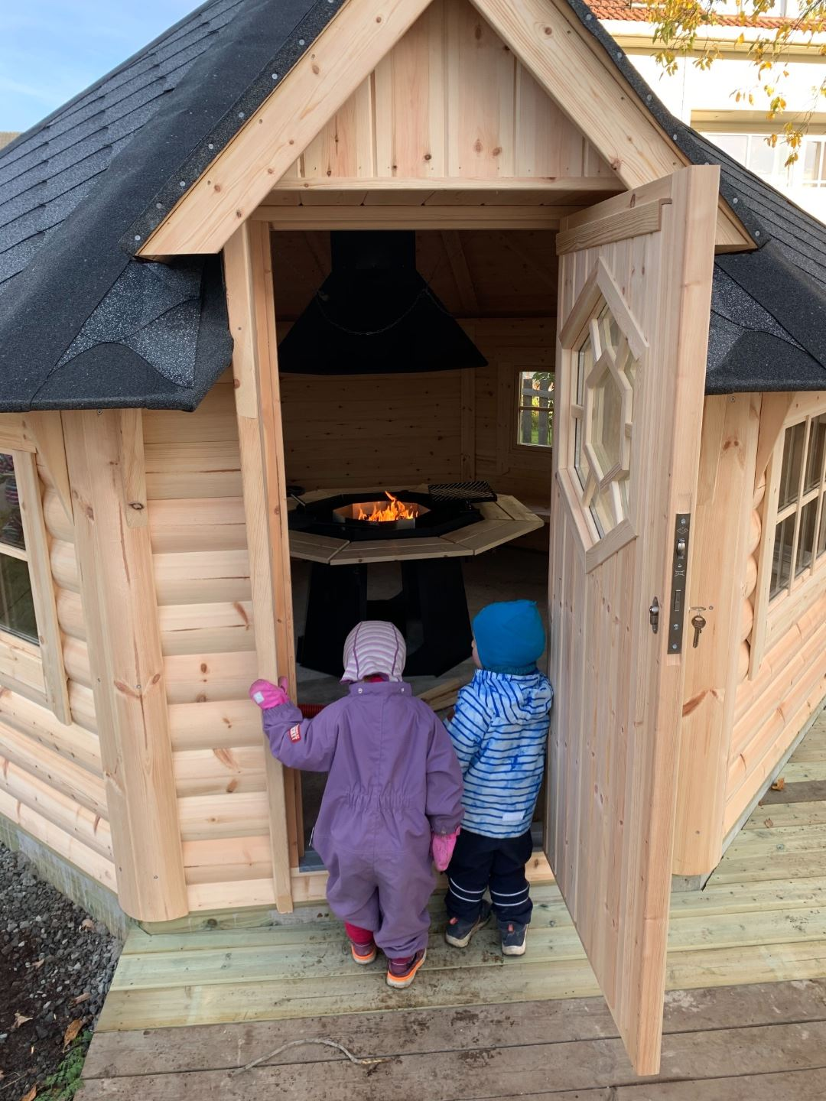
Inne: Vi har fire store rom som daglig er i bruk til lek og aktiviteter. “Bilrommet”, “Forskningsrommet”, og “nyrommet” fungerer som hovedbase for gr 1, 2 og 3, mens gr 4 og 5 bruker “Ole Brumm-rommet” og stua.

Uteområdet: Lett oversiktlig, og
det er lagt til rette for variert fysisk aktivitet. Vi har ei fin grillhytte som blir flittig brukt, med platting og benker utenfor.
Grillhytta brukes hele året.

Nærmiljøet:
Gir oss mulighet til kontakt med eldre, sentrum, kino, bibliotek, gymsal, idrettsbane/fotballbane, utstillingslokaler, havna, akebakker, og ikke minst flotte naturområder. Frydenlundparken, Selnesstien, Munningsletta, idrettsbanen, Månetoppen og Lomtjånnåsen er eksempler på hyppig besøkte steder. I tillegg har vi fått bygd en flott gapahuk i marka som vi er veldig stolt av og som vi bruker mye.

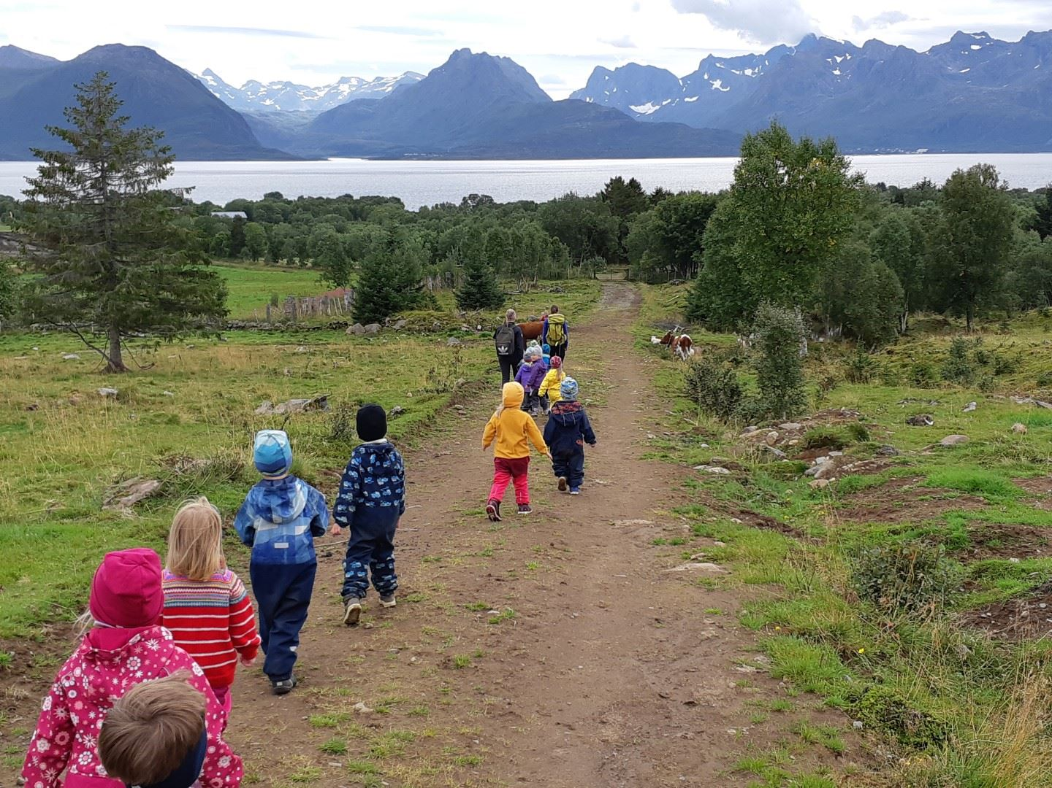

Tradisjoner:
-Bursdager.
-Foreldrefrokost.
-Samefolkets dag.
-17. mai.
-Solfest.
-Høytider: Barnehagen er livssynsnøytral, men markerer tradisjonelle kristne høytider som påske og jul.
-Karneval.
-Overnattingstur for skolestarterne.
-Kafe og kunstutstilling i forbindelse med TV-aksjonen.

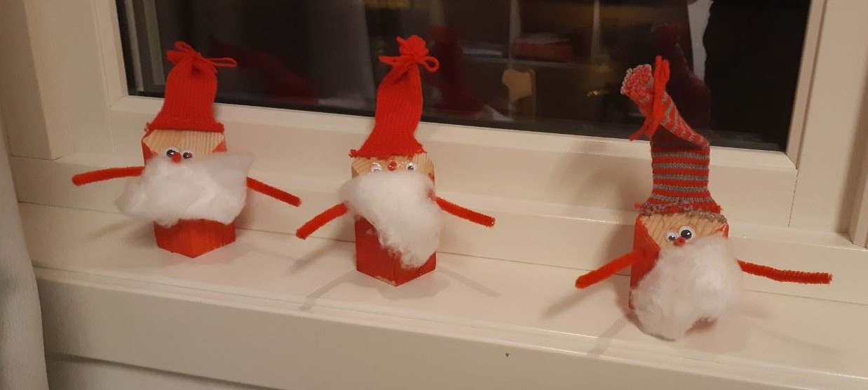

Samarbeidspartnere:
-PPD.
-Barnevern.
-Skoler.
-Idrettshallen.
-Helsestasjonen.
-Nettverk/samarbeid med andre barnehager.
-Kulturfabrikken/biblioteket.
-Brannstasjonen.
I tillegg til disse har vi også samarbeid med fysioterapeut. Kommunen har egen fysioterapeut som er innom alle barnehagene for å kartlegge 5 åringenes/skolestarternes motoriske ferdigheter, -både grov og finmotoriske.

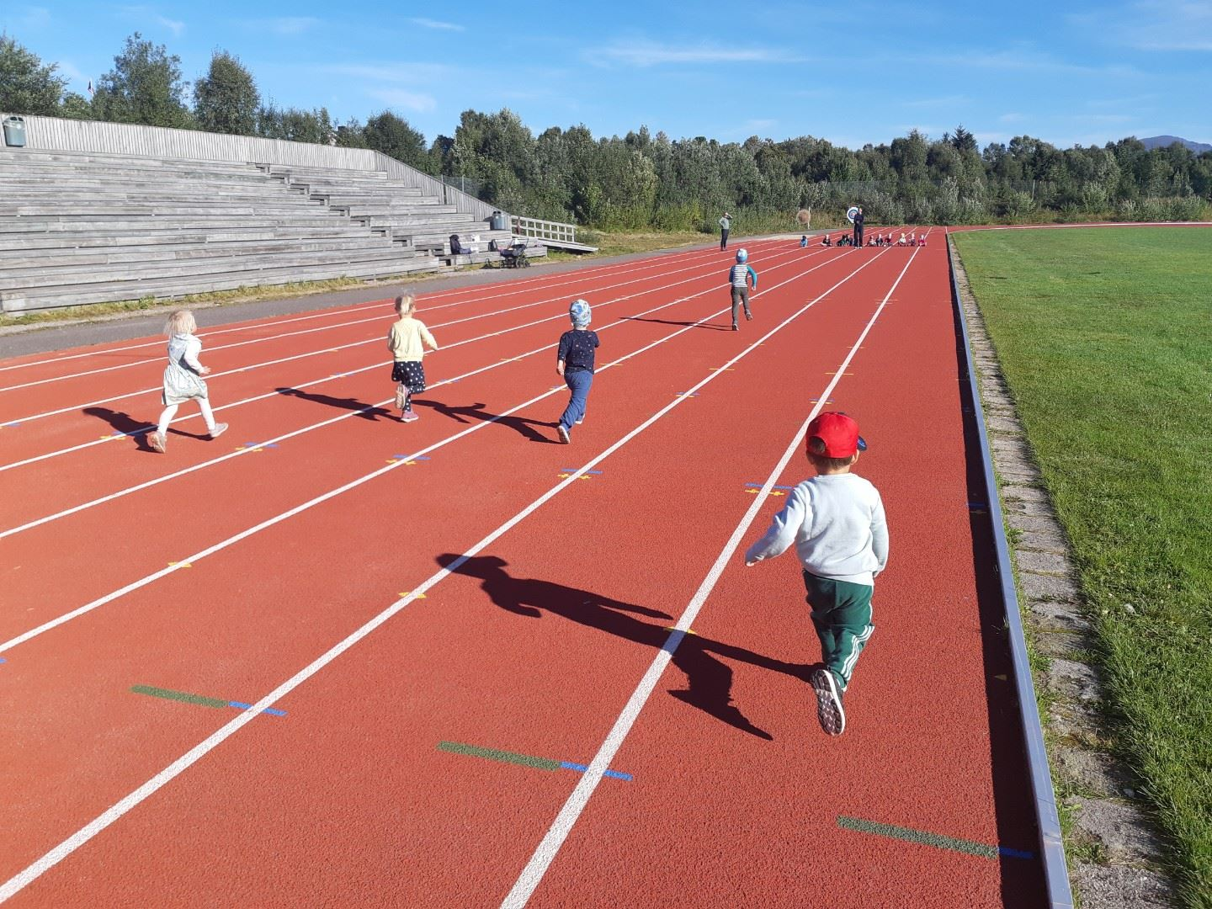

KIBS KIBS (framsikt.net)
Det er utarbeidet en plan for kvalitet i barnehage og skole, KIBS, i Sortland. Planen er et viktig lokalt styringsdokument for kvalitet i barnehage, skole og SFO. Den legger føringer for hvordan det skal jobbes med inkluderende praksis innenfor fokusområdene Lek og Læringsmiljø, Livsmestring og Folkehelse og Tidlig innsats. Det følger en handlingsplan som er vårt verktøy for hvordan det skal jobbes innenfor de ulike fokusområdene.

PEDAGOGISK DEL
Barnehagens hovedmål:
Store og små skal trives i Granbuska barnehage! Vi skal jobbe for at Trygghet og omsorg, Respekt, Inkludering, Vennskap og fellesskap, Samspill, Entusiasme, Lek og læring skal prege hverdagen hos oss.

Barnegrupper:
Både forskning og egen erfaring viser at det er mange fordeler ved å dele barna inn i mindre grupper. Derfor deler vi barna inn i mindre aktivitetsgrupper etter alder. Barna får også oppleve progresjon i barnehagens innhold når vi legger til rette for varierte leke-, aktivitets- og læringsmuligheter ut fra barnas alder og modning.

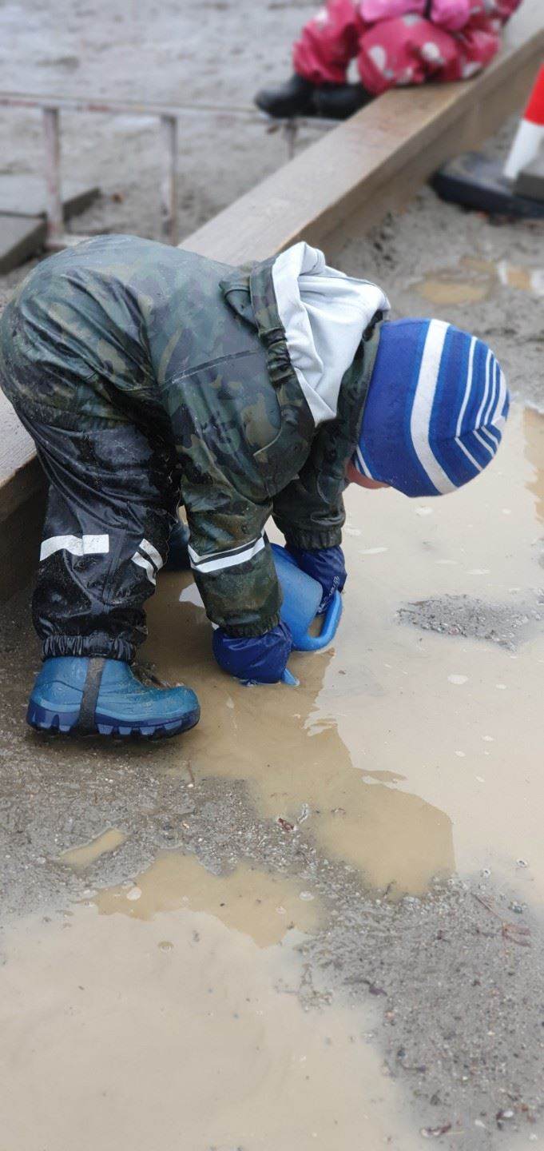
Omsorg, lek, læring og danning:
Omsorgsfulle voksne er det første et barn møter i barnehagen, hver eneste dag gjennom hele barnehagetiden. Omsorg er en forutsetning for barnas trivsel, trygghet og utvikling av empati.
De voksne ivaretar barnas behov for fysisk omsorg, sørger for at barna opplever trygghet og tilhørighet, at de trives i barnehagen og blir robuste barn.

Lek har stor betydning for barns utvikling og læring. Leken har en sentral plass i barnehagen og vi er opptatt av at det skal være mye tid og rom for frilek. Både i barnehagen og når vi er på turer. Lek er arena for læring og gjennom leken utvikles vennskap, fellesskap, samhandling med andre, språk, opplevelse av glede, humor, spenning og engasjement.

Barnehagen skal fremme danning. Det gjør vi gjennom samtaler med barna der vi legger opp til at barna må tenke selv og vi reflektere sammen med dem. Danning handler om å utvikle kunnskap, verdier og holdninger sammen, gjennom samtaler der barna blir tatt på alvor og
anerkjennes som selvstendige mennesker med følelser og tanker.

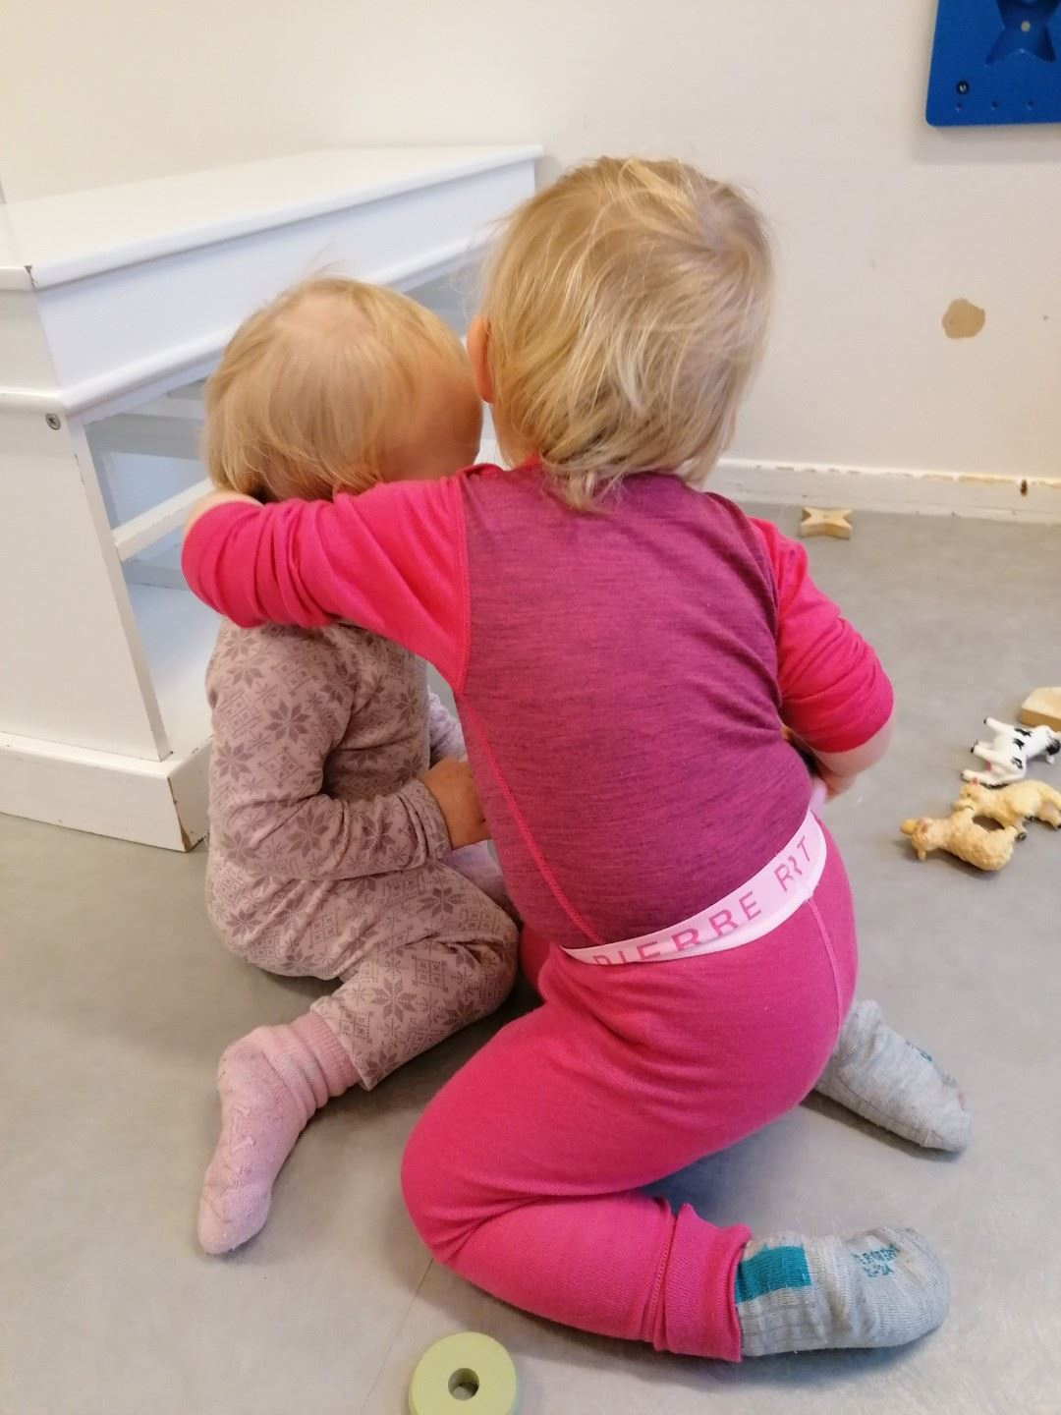
Vennskap og fellesskap:
Vi legger stor vekt på alminnelig høflighet og hvordan man skal være mot hverandre. Barna får lære seg å ta hensyn til hverandre, vise omsorg og toleranse. De voksne skal være gode rollemodeller!

Rammeplan for barnehager:
Rammeplanen er barnehagens verktøy i det daglige arbeidet med barna.
Om vennskap og fellesskap står det at personalet skal:

- støtte barnas initiativ til samspill og bidra til at alle kan få leke med andre, oppleve vennskap og lære å beholde venner
- samtale om normer for samhandling og invitere barna til å utforme normer for samhandling i fellesskap
- støtte barna i å ta andres perspektiv, se en sak fra flere synsvinkler og reflektere over egne og andres følelser, opplevelser og meninger
- støtte barna i å sette egne grenser, respektere andres grenser og finne løsninger i konfliktsituasjoner
- forebygge, stoppe og følge opp diskriminering, utestenging, mobbing, krenkelser og uheldige samspillsmønstre.

Hvordan vi jobber med rammeplanens 7 fagområder:
Fagområdene overlapper hverandre og ofte jobbes det innenfor flere områder samtidig.

- Kommunikasjon, språk og tekst – Gi barna tid og rom til å uttrykke følelser og meninger gjennom ulike aktiviteter: Språklek, samlingsstund, måltider, lesing, sangstund, samtaler og samspill, -i et inkluderende perspektiv. Dette fagområdet skal vi ha ekstra fokus på i år og det blir en del av vårt utviklingsarbeid.

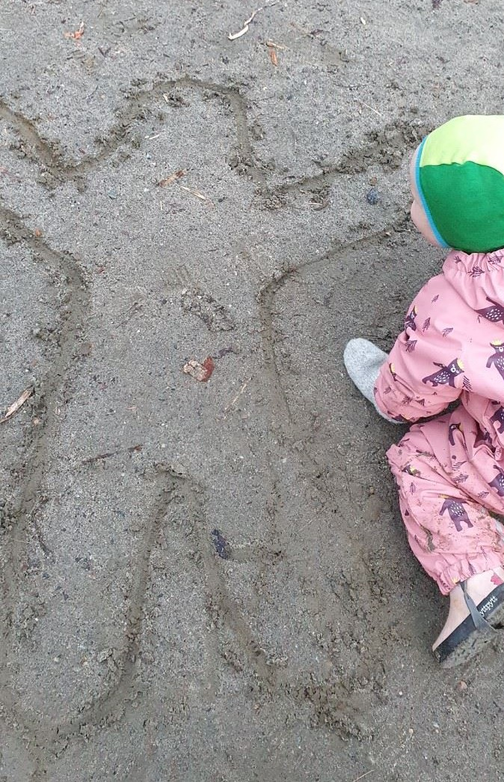
- Kropp, bevegelse, mat og helse – Gi barna kunnskap om kost, hygiene, aktivitet og hvile og tilegne seg gode vaner i forhold til korte og lange turer i barnehagens nærmiljø: Skog, fjæra, idrettsbanen m.m. Lære barna om sunt kosthold med frukt og grønt. Innenfor dette fagområdet jobbes det også med «Æ e mæ» (se “æemæ.no” for mer informasjon).

- Kunst, kultur og kreativitet
– Gi barna mulighet til å ta i bruk sin fantasi, skaperglede og kreativ tenkning gjennom
formingsaktiviteter, skuespill, besøk på Kulturfabrikken, kirka, utstillinger m.m.

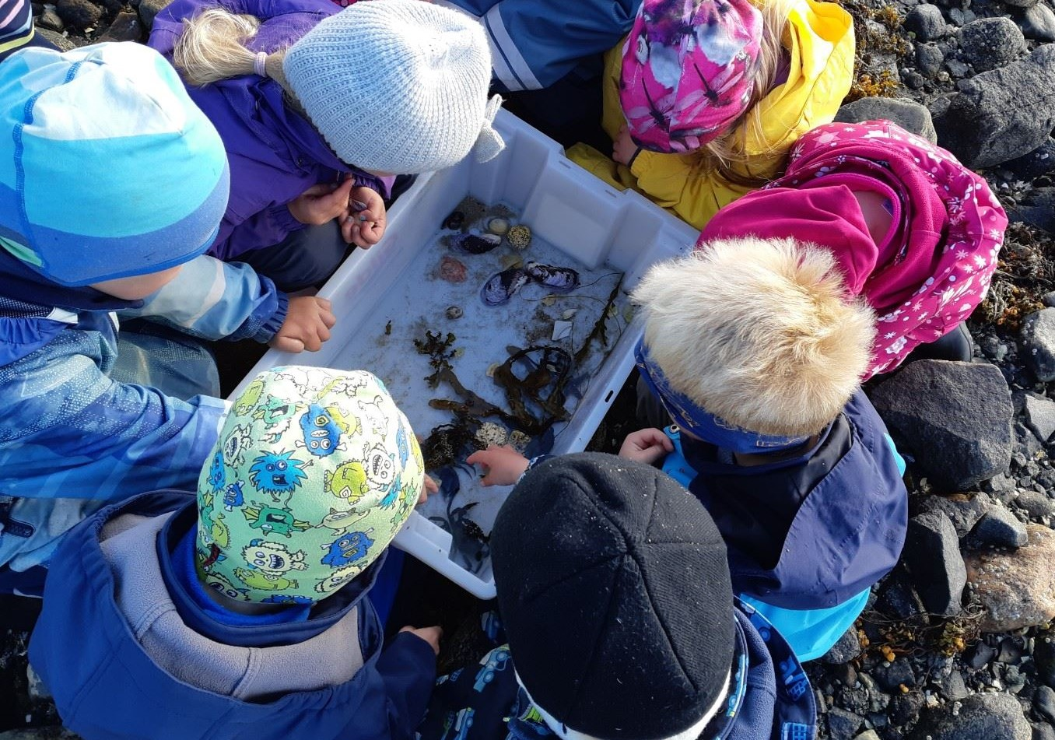
- Natur, miljø og teknologi
– Vi legger til rette for mangfoldige naturopplevelser og bruke naturen året rundt til lek, utforsking, undring og læring. Vi samtaler om miljøet, dyr og planter og hvordan vi sammen kan ta vare på alt i naturen. Vi lar barna få bli kjent med samisk kultur og levesett.
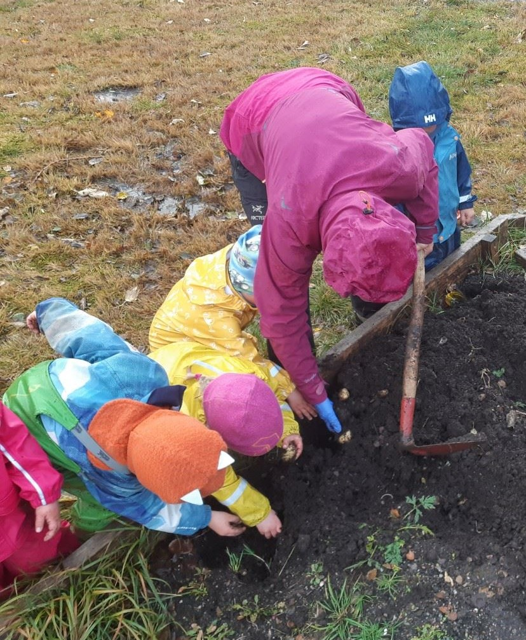
- Etikk, religion og filosofi– Gi barna kjennskap til ulike livssyn, verdier og normer, slik at barna går forståelse og respekt for andre menneskers levesett. Vi markerer høytider, merkedager og andre tradisjoner.

- Nærmiljø og samfunn
– Styrke barnas kunnskap om og tilknytning til lokalsamfunnet: Vi utforsker og bruker nærmiljøet aktivt.

- Antall, rom og form
– Eksperimentere med og bruke tall, mengde og telling i sangstund. Gir barna erfaringer med ulike størrelser, sortere former på ulike måter og bruker kropp og sanser for å utvikle romforståelse.

Det blir gitt ut planer for alle gruppene en til to ganger i året. Planene viser hvordan det jobbes med ulike temaer for hver barnegruppe gjennom barnehageåret. Det blir gitt ut en egen oversikt over aktiviteter i desember.

Trafikksikkerhet:
Barnehagen er ofte på tur, og for å komme til de ulike turmålene må vi bevege oss langs trafikkerte veier. Barna får lære om trafikksikkerhet gjennom samtaler før man går på tur og selve turene brukes aktivt til trafikkoppdragelse. De største barna begynner allerede som 3-åringer å gå på lengre turer og de minste barna får øve seg i små grupper på gang- og sykkelstier i barnehagens nærområder. Til hjelp i trafikkopplæringen vil vi bruke materiell fra Trygg Trafikk. Foresatte får egen informasjon om hvilke rutiner som gjelder ved levering og henting av barn.

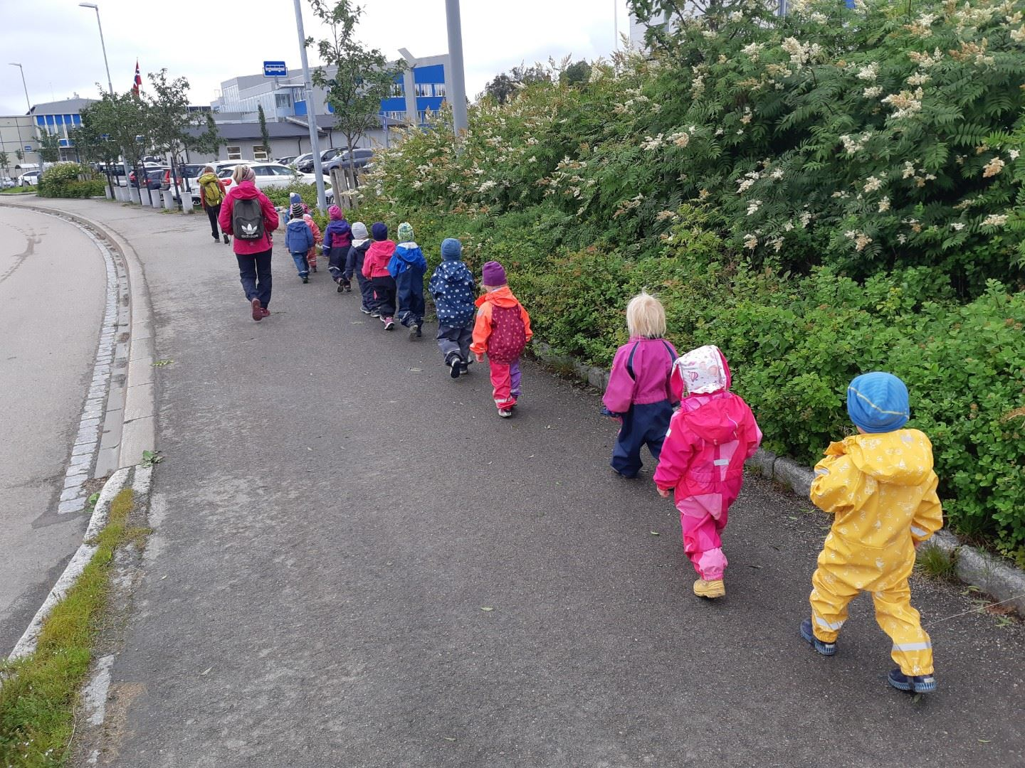
Foreldremedvirkning og samarbeid:
Barnehagen skal drives i samarbeid og forståelse med barnas hjem. Åpenhet og gjensidig tillit er grunnleggende for å lykkes med dette. Vi ønsker et nært og godt samarbeid med foreldrene. På den måten kan man ivareta foreldrenes innflytelse på det arbeidet som planlegges og gjennomføres i barnehagen. Den daglige kontakten er en viktig arena for utveksling av informasjon om barnet og barnehagen. I tillegg legges det opp til foreldremøte og foreldresamtaler i løpet av barnehageåret.

Tilvenning
Når det starter nye barn i barnehagen får de en primærkontakt som er til stede for dem hele tiden i tilvenningsperioden. Primærkontakten hjelper barnet til å bli trygg i barnehagen, til å bli kjent med de andre barna og de andre voksne. Primærkontakten er med på å etablere et godt samarbeid med foresatte fra første dag i barnehagen.

Overganger
I forbindelse med KIBS ligger det en plan for overgang mellom barnehage og skole som alle barnehager og skoler følger. Når det gjelder overgang fra små til stor avdeling/gruppe innad i barnehagen så har vi i år valgt å prøve ut noe nytt som vi mener vil være til det beste for barna. Det går ut på at den voksne som hadde ansvaret for gr 4 (på småavd.) følger barna over på storavd. der de blir gr 3. Den voksne kjenner barna, vet deres styrker og svakheter, og ikke minst vil den voksne være en trygghet for barna når de kommer over på storavd.

Personalsamarbeid:
Det er helt vesentlig for det pedagogiske arbeidet i barnehagen at personalet fungerer godt sammen og at vårt arbeid blir respektert. Et godt samarbeid oss imellom skaper et godt arbeidsmiljø preget av humor og åpenhet. Når alle er medansvarlige for planlegging, observasjoner og evaluering får vi et harmonisk og positivt klima hvor ting kan tas opp og bli diskutert på en saklig måte. Det skaper også et miljø hvor vi alle kan utvikle oss og føle at vi er barnehagens viktigste ressurs.

Organisering:
-Personalmøter/avdelingsmøter hvor planlegging og evaluering er en del av møteinnholdet.
-Kurs og seminarer.
-Bevisst oppgavefordeling.
-Prosjektarbeid.
-Evaluering av pedagogisk arbeid.
-Planleggingsdager.

